  - 20260913

Mobilab-Benutzerhandbuch
  - Beobachten, beitragen und zusammenarbeiten.
Territoriale Untersuchung · ZFT Sud · ZFT Nord TNT Chiers-Alzette · Bildungsbereich LTC-PSP

In dieser Ausgabe | Für wen?
Meine Aktivitäten und Lernpfade Arbeitshefte, Beiträge und Quellen Dokumentenassistent und lokale Synthese | Teilnehmende Arbeitsgruppen Partner, Koordination und Verwaltung

Ausgabe 2.1 · 13. September 2026
Ein Leitfaden zu den veröffentlichten Funktionen der Plattform. Vorgeschlagene Zeitpläne, Mandate und Projektentscheidungen behalten ihren eigenen Status.
mobilab.aerdscheff.lu
Dieses Handbuch ersetzt Ausgabe 2.0. Die Orientierungsansichten verwenden Demonstrationsdaten.

1. Deinen Einstieg finden
Die öffentliche Website stellt Mobilab vor. Der Arbeitsbereich bündelt das für dich Relevante: deine Lernpfade, nächsten Termine, Dokumente und Beiträge.
Du möchtest … | Öffne …
Sehen, was als Nächstes ansteht | Meine Aktivität
In einem Projekt oder einer Gruppe arbeiten | Meine Arbeitsbereiche
Dich in einem freigegebenen Kanal austauschen | Diskussionen
Deine Rolle, Zugriffe oder Benachrichtigungen prüfen | Mein Konto
Handbuch und öffentliche Dokumente lesen | Ressourcen auf der öffentlichen Website

Orientierung in diesem Handbuch
Arbeitsbereich | Seite
Zugang und erste Anmeldung | 1
Meine Aktivität | 1
Projekt, Gruppe und Einheit | 1–1
Beitrag, Belege und Korrekturen | 1–1
Dokumente und Assistent | 1–1
Fragen zwischen Gruppen und Diskussionen | 1
Koordination und Verwaltung | 1
Hilfe und nützliche Links | 1

Ein Konto, mehrere Arbeitsbereiche. Die angebotenen Bereiche richten sich nach deinem Mandat. Du kannst mit demselben Konto mehreren Projekten und Gruppen angehören, wenn dir diese Zugriffe zugewiesen wurden.

2. Dem Arbeitsbereich beitreten
Der Zugang beruht auf Einladung und Mandat: Organisation, Rolle, Projekte, Gebiete und gegebenenfalls freigegebene Gruppen oder Fälle.

Eine Einladung erhalten oder verwenden
- Wenn du noch keinen Zugang hast, nutze die Zugangsanfrage auf der Anmeldeseite oder kontaktiere die Koordination mit deiner Organisation und dem gewünschten Arbeitsbereich.
- Öffne den persönlichen Link deiner Einladung. Er ist sieben Tage gültig. Verwende die E-Mail-Adresse, der die Einladung zugeordnet wurde.
- Erstelle oder nutze dein Konto entsprechend den Bildschirmanweisungen. Ein neues Passwort muss mindestens zwölf Zeichen enthalten.
- Lies beim ersten Eintritt die Dienstregeln, Datenschutzhinweise und Assistentenhinweise. Setze alle drei Bestätigungshäkchen und wähle „Akzeptieren und meinen Bereich öffnen“.

Ohne Warten auf ein Modell eintreten
Die Dokumentensuche ist ohne Modelldownload verfügbar. Du kannst die WebLLM-Synthese später im Assistenten aktivieren. Der freiwillige Download umfasst etwa 1,1 GB; er ist keine Voraussetzung für das Öffnen deines Bereichs.

Dein Mandat prüfen
Prüfe unter „Mein Konto“ und „Profil und Rechte“ deine Organisation und angezeigten Zugriffe. Melde Fehler der Koordination. Eine Änderung der Profilangaben erzeugt keine neuen Rechte.
Abgelaufener Link oder vorhandenes Konto? Bitte um eine neue Einladung, wenn der Link abgelaufen ist. Wenn du bereits ein Konto hast, nutze Anmeldung und Passwortwiederherstellung. Für ein anderes Projekt brauchst du kein zweites Konto.
Die Zwei-Faktor-Authentifizierung ist freiwillig, auch für die Superadministration. Du kannst sie unter „Mein Konto“ und dann „Kontosicherheit“ aktivieren.

3. Mit Meine Aktivität beginnen
Diese Seite hebt die fortzusetzende Arbeit hervor. Sie zeigt nur Informationen, auf die dein Konto zugreifen darf.
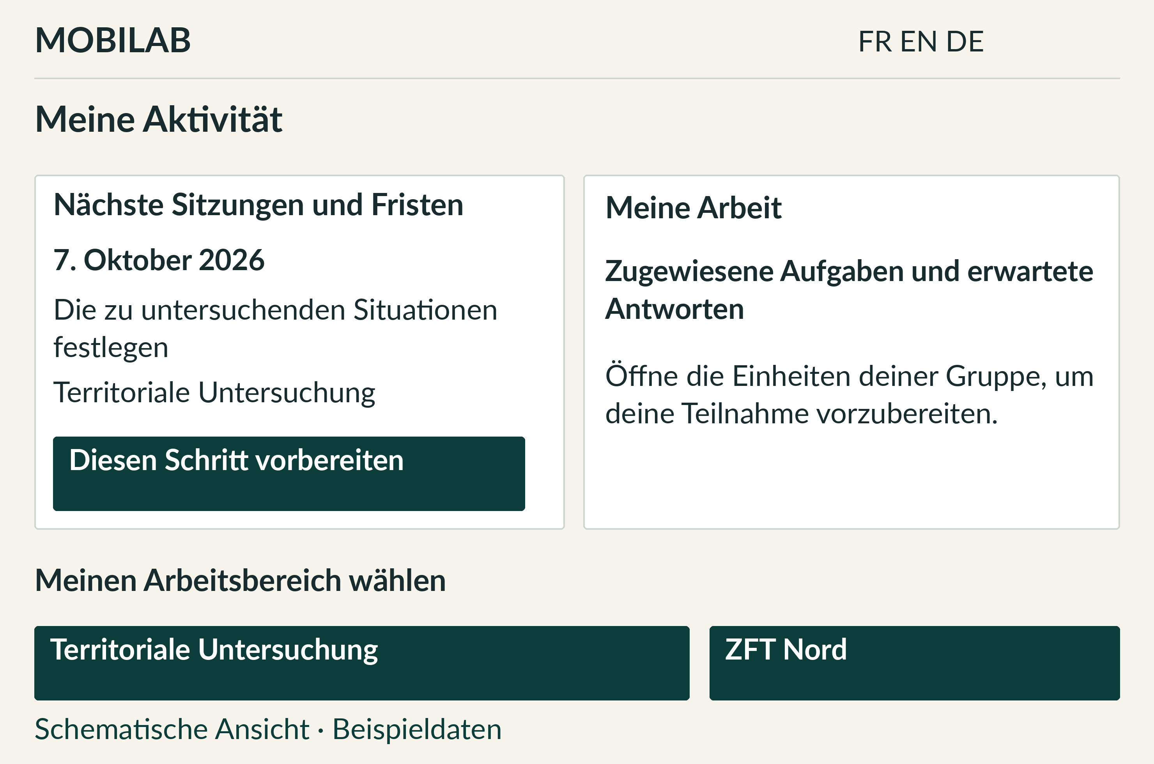
Schematische Ansicht der Oberfläche mit Beispieldaten. Die sichtbaren Informationen hängen vom Konto und seinem Mandat ab.
Nächste Frist. Öffne die angezeigte Einheit oder Maßnahme und lies ihren Status. „Vorgeschlagenes Datum“ bedeutet, dass der Termin noch zu bestätigen ist.
Meine Maßnahmen und Fragen. Finde dir zugewiesene Maßnahmen und Fragen an deine Gruppen. Die Links öffnen den betreffenden Bereich.
Letzte Aktivität. Sieh freigegebene Änderungen und öffne den zugehörigen Beitrag oder Fall. Bei einem ersten Besuch ist dieses Journal keine Aufzeichnung von Änderungen seit einem früheren Besuch.
Assistent. „Eine Frage stellen“ öffnet die Hilfe am Seitenende. Du kannst deine Arbeit einsehen, ohne ihn zu aktivieren.

4. Ein Projekt und eine Gruppe wählen
Wähle unter „Meine Arbeitsbereiche“ zunächst „Arbeitsbereich wechseln“ und dann „öffnen“. Die Auswahl ordnet die Ansicht; sie verändert deine Berechtigungen nicht.
Arbeitsbereich | Nutzung
Territoriale Untersuchung | Gemeinsame Fälle und die Arbeit der vier Gruppen vorbereiten.
ZFT Sud · ZFT Nord · TNT Chiers-Alzette | Die Arbeit des europäischen Projekts verfolgen, zu dem du beiträgst.
LTC · PSP / PSP-Ergebnisse | Den Bildungsbereich und freigegebene pädagogische Arbeiten finden.
Bestehende MOBILAB-ZFT-Übersicht | Auf Arbeiten im ursprünglichen Bereich zugreifen, sofern dein Mandat dies vorsieht.

Die vier Arbeitsgruppen
Gruppe | Zentrale Frage
GT1 · Nutzungen und Nutzergruppen | Für wen, für welche Einsätze und unter welchen Nutzungsbedingungen?
GT2 · Fahrzeuge, Sicherheit und Wartung | Mit welchen Fahrzeugen, Sicherheitsbedingungen und Wartungsmitteln?
GT3 · Governance, Finanzierung und Recht | Mit welchen Verantwortlichkeiten und Organisationsbedingungen?
GT4 · Daten, Evaluation und Transfer | Mit welchen Belegen, Vergleichen und Übertragbarkeitsgrenzen?

Die Gruppenauswahl bietet Zugang zu den deinem Konto zugewiesenen Gruppen. Die fünf Registerkarten sind „Mein Bereich“ (oder „Meine Gruppe“), „Einheiten und Fristen“, „Fälle und Beiträge“, „Ergebnisse“ und „Ressourcen“.
Den Status beachten. Ein Projekt oder Datum auf der Plattform ist weder eine Partnerzusage noch bewilligte Finanzierung oder Erprobungsgenehmigung.

5. Eine Einheit vorbereiten und verfolgen
Öffne in deiner Gruppe „Einheiten und Fristen“. Das Blatt bündelt Vorbereitung, Ablauf und erwartete Arbeiten.
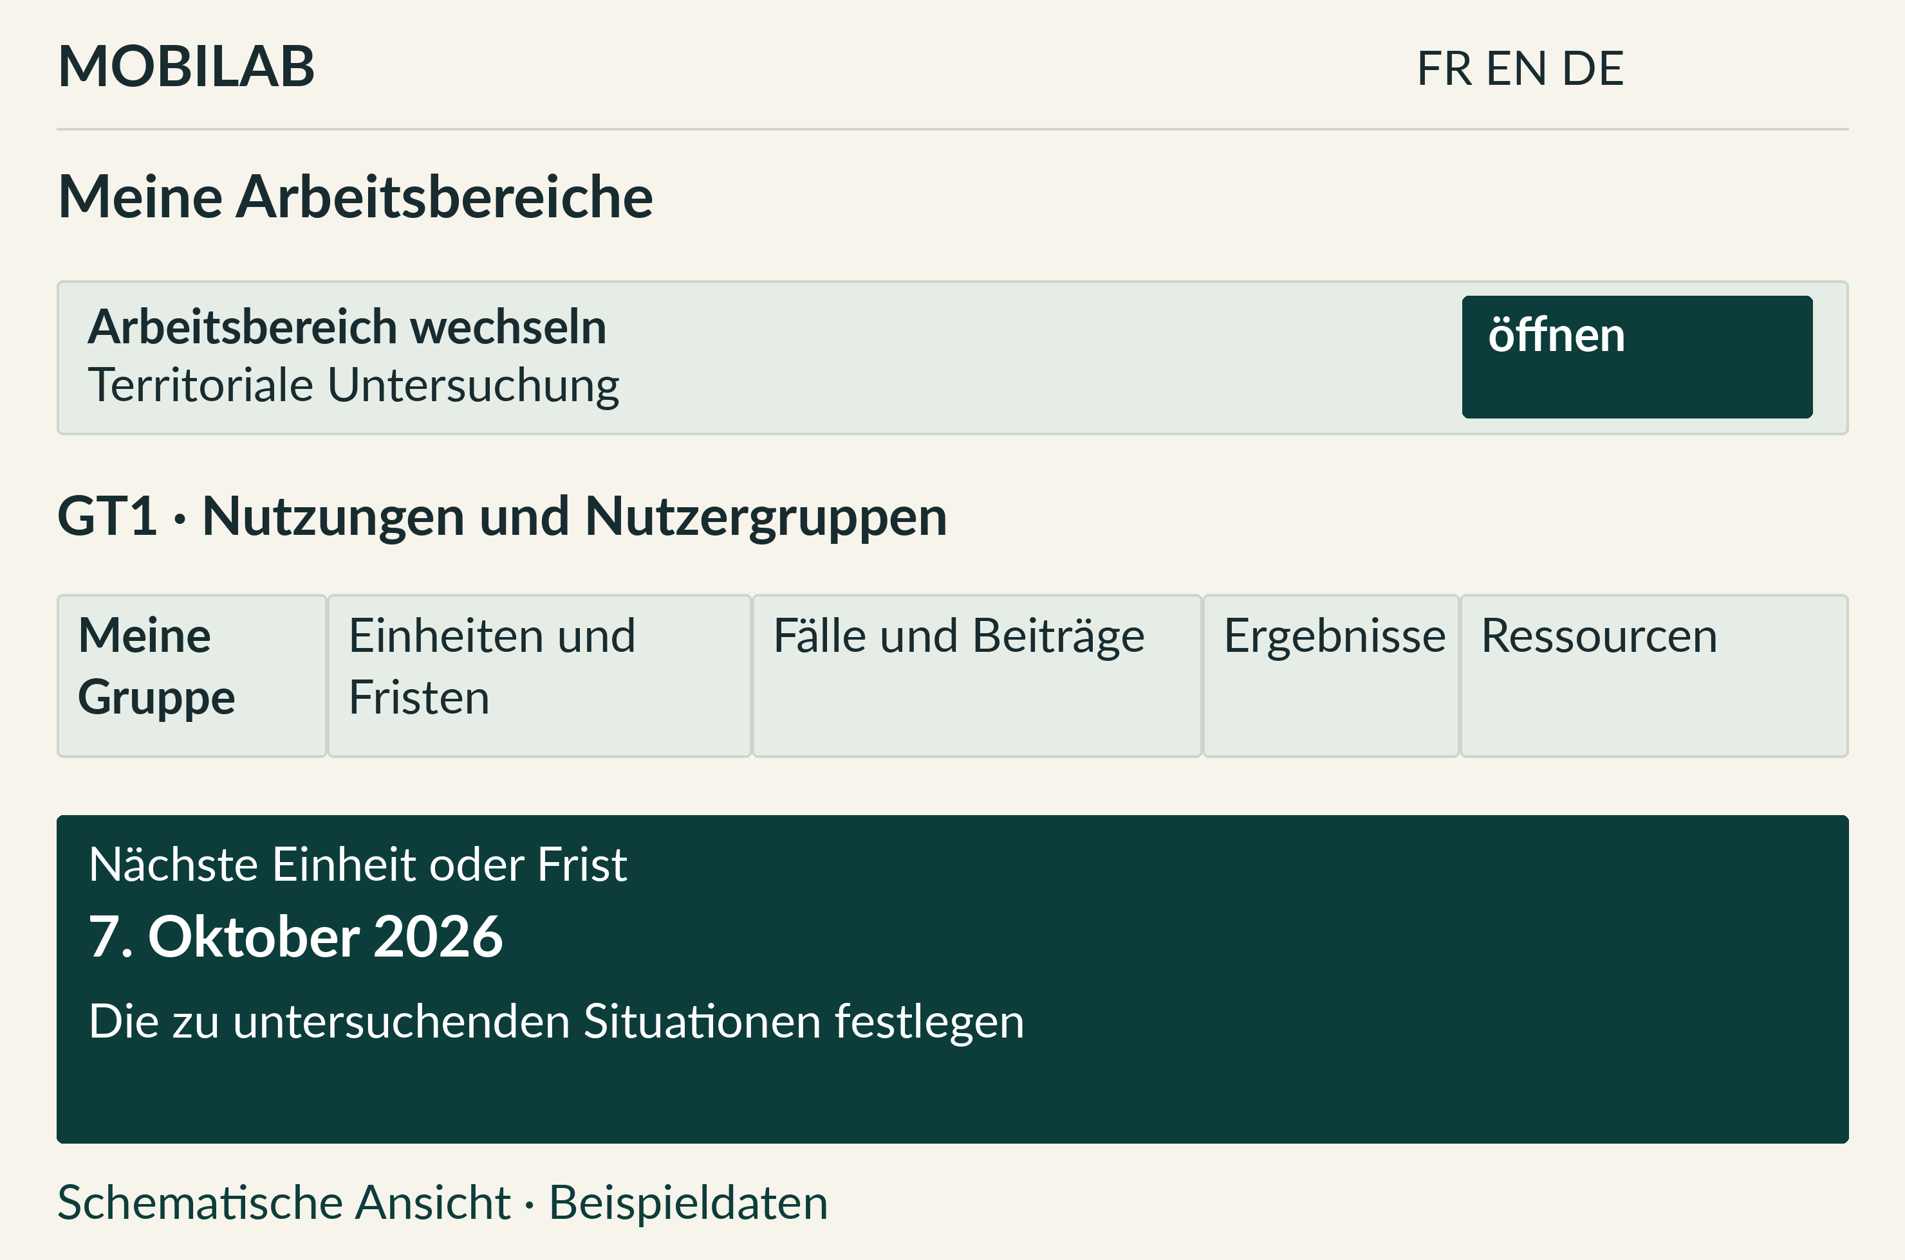
Schematische Ansicht der Oberfläche mit Beispieldaten. Die sichtbaren Informationen hängen vom Konto und seinem Mandat ab.
Vorher. Prüfe Datum und Status, lies „Vor der Einheit“ und öffne dann Arbeitsheft und nützliche Quellen. Sammle Beobachtungen und Fragen zum Fall.
Währenddessen. Nutze das Gruppenprotokoll: Untersuchungsfrage, Methode, Vergleich, gesuchte Belege und Meinungsverschiedenheiten. Entscheidungen bleiben den zuständigen Personen zugeordnet.
Danach. Reiche erwartete Beiträge und Referenzen ein. Prüfe unter „Ergebnisse“ das zu erstellende Ergebnis und noch fehlende Elemente.
„Diese Einheit mit dem Assistenten vorbereiten“ behält den Sitzungskontext bei. Die Koordination kann die Angaben der Übersicht bestätigen oder ändern. Prüfe den gespeicherten Status, bevor du eine Fahrt organisierst.

6. Einen Beitrag einreichen
Ein Beitrag dokumentiert eine situierte Beobachtung oder Frage. Er kann mit einem gemeinsamen Fall verknüpft werden, ohne dessen Schlussfolgerung zu werden.
- Öffne dein Projekt und deine Gruppe, dann „Fälle und Beiträge“. Wähle gegebenenfalls den Fall und dann „Einen Beitrag einreichen“.
- Fülle „Aufgabe oder beobachtete Situation“ und anschließend „Beobachtung und zu untersuchende Frage“ aus. Beschreibe deine Beobachtung, Unsicherheiten und verfügbare Quellen.
- Prüfe Organisation, Gebiet, Zeitraum, Projekt, Gruppe und Fall. Der gewählte Kontext wird ins Formular übernommen; einige Felder sind gesperrt, um unbeabsichtigte Bereichsänderungen zu vermeiden.
- Öffne „Feldmessungen eintragen“, wenn du Zahlen hast, und dann „Protokoll und Belege ergänzen“, um Quellen, Methode und Grenzen zu erläutern.
- Wähle den Status, hänge nützliche Dokumente an und klicke auf „Beitrag speichern“. Das gespeicherte Blatt öffnet sich unter seiner eigenen Adresse.

Das nützliche Minimum
Ein genauer Einsatz, datierte Fakten und eine ausdrückliche Frage machen einen Beitrag nutzbar. Unterscheide Beobachtung, Interpretation und noch zu Prüfendes. Trage „nicht gemessen“ in die Notiz ein, wenn keine Messung vorliegt: Mit null vorbelegte Zähler beweisen nicht das Fehlen eines Phänomens.

Das Blatt finden und teilen
Öffne den Link über „Meine Aktivität“ oder „Fälle und Beiträge“. Du kannst die Adresse mit einer berechtigten Kollegin oder einem berechtigten Kollegen teilen; der Link erteilt keine neuen Rechte.
Speicherfehler. Lies die Meldung, korrigiere das betreffende Feld und versuche es erneut. Text im Formular bedeutet nicht, dass er gespeichert wurde.

7. Belegen, anhängen und korrigieren
Das Protokoll verbindet Situation, Beobachtungsbedingungen, Vergleich, Belege und Interpretationsgrenzen.

Belege charakterisieren
Trage Nutzergruppe, Fahrzeug oder Verkehrsmittel, Strecke, Vergleich und beobachtete Bedingungen ein. Ergänze Quelle und Datum, einen nützlichen Link, Beleggrad, Widersprüche und vorläufiges Urteil. Bewahre Grenzen der Verallgemeinerung.

Dokumente anhängen
„+ Dokumente anhängen“ akzeptiert bis zu fünf Dateien: höchstens 10 MB je Datei und insgesamt 25 MB. Formate: PDF, DOCX, ODT, PPTX, XLSX, CSV, TSV, TXT, MD, JSON, PNG, JPG, JPEG oder WEBP. Wandle ältere DOC-, XLS- oder PPT-Formate vor dem Senden um.
Wähle den angebotenen Dokumentenstatus und die Vertraulichkeit. Anhänge bleiben dem Bereich des Beitrags unterworfen. „Teilbar“ macht eine Datei nicht öffentlich. Ein Anhang wird nicht automatisch zu einem vom Assistenten indexierten Referenzdokument.
Status | Was er bedeutet
In Bearbeitung | Ein noch in Bearbeitung befindlicher Beitrag.
Zu analysieren | Ein Dossier, das eine Prüfung erfordert.
Validiert | Dokumentarische Validierung durch eine berechtigte Rolle.
Ausgesetzt | Bis zur Klärung unterbrochene Nutzung.

Ein Blatt korrigieren
Öffne den Beitrag. Korrekturfunktionen hängen von deiner Rolle und Urheberschaft ab. Ergänze nützliche Angaben und erkläre die Korrektur, wenn eine Begründung verlangt wird. Korrekturen bleiben zugeordnet und mit Zeitstempel versehen; Validierungsstatus sind berechtigten Rollen vorbehalten.
Reichweite der Validierung. „Validiert“ ersetzt weder eine Fahrgenehmigung noch eine institutionelle Vereinbarung oder wissenschaftliche Entscheidung. Diese müssen gesondert dokumentiert werden.

8. Dokumente lesen und finden
Die Registerkarte „Ressourcen“ deines Arbeitsbereichs bündelt freigegebene Referenzen. Mit der Suche findest du einen Titel, eine Gruppe oder ein Thema.
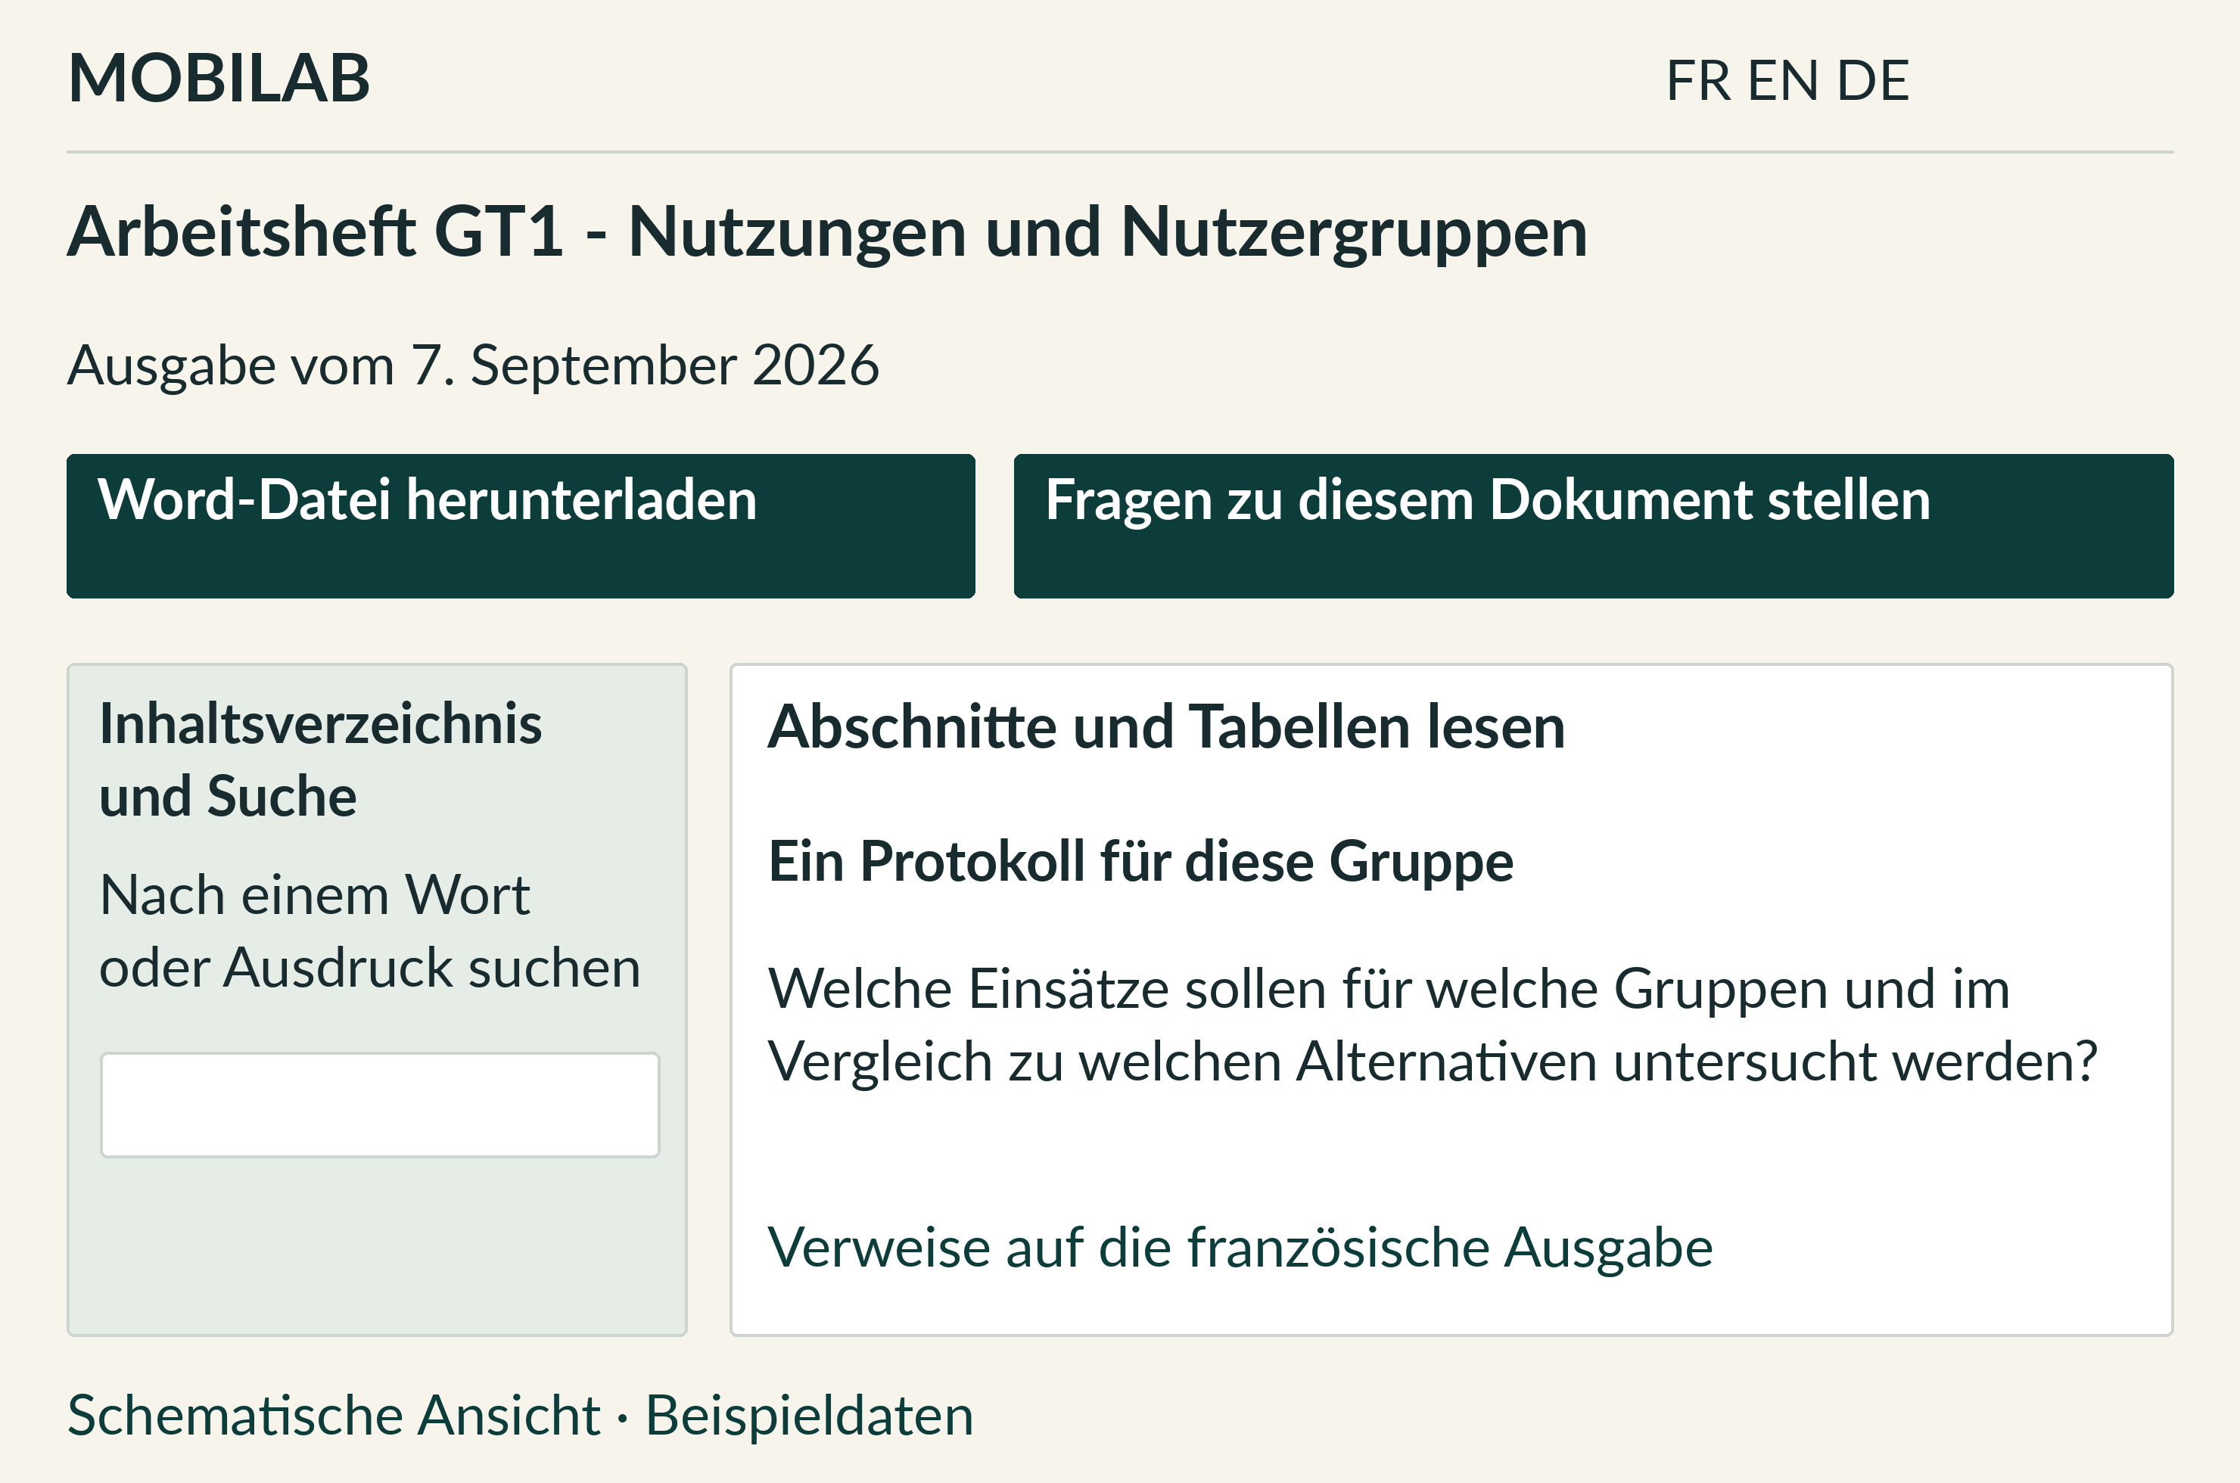
Schematische Ansicht der Oberfläche mit Beispieldaten. Die sichtbaren Informationen hängen vom Konto und seinem Mandat ab.
- Öffne „Online lesen“, um den Inhalt am Bildschirm zu sehen. Das Inhaltsverzeichnis führt zu einem Abschnitt; die Suche filtert relevante Abschnitte.
- Lade die Word-Datei herunter, um an einer Kopie zu arbeiten. Prüfe Titel, Datum und Status vor der Nutzung. Eine Änderung deiner Kopie ersetzt das Referenzdokument nicht.
- Wähle „Fragen zu diesem Dokument stellen“, um eine Frage im Assistenten vorzubereiten. Prüfe den Kontext und starte die Suche mit „Fragen“.
Referenzseiten bleiben zur Prüfung von Zitaten zugänglich. Öffentliche Dokumente findest du auch unter „Ressourcen“ auf der Website mit PDF-Anzeige und Download; das Handbuch ist als PDF und Word verfügbar.
Wähle FR, EN oder DE in der Sprachauswahl. Seiten, Referenzdokumente und Downloads folgen der gewählten Sprache. Französisch bleibt die redaktionelle Quelle. Persönliche Beiträge behalten ihre Originalsprache. Bei internen Dokumenten beziehen sich Zitatverweise auf die französische Ausgabe; die Seitenzählung der Übersetzungen kann abweichen.
Titelkonvention: JJJJMMTT Titel - Untertitel. Beispiel: 20260905 Gemeinsame Blätter - Mobilab Großregion.

9. Den Assistenten befragen
Der Assistent hilft, Quellen zu finden und Arbeit vorzubereiten. Er bleibt lesend: Er reicht keine Beiträge ein und bestätigt keine Entscheidungen.
- Öffne „Eine Frage stellen“. Aus einem Projekt, einer Gruppe, einem Fall oder einer Einheit präzisiert der gewählte Kontext die Suche.
- Schreibe eine konkrete Frage oder wähle einen Vorschlag. Beispiel: „Welche Belege sollte ich für die nächste Einheit meiner Gruppe vorbereiten?“
- Klicke auf „Fragen“. Lies Antwort und Quellen; öffne die relevante Referenz oder den Beitrag, um die zitierte Passage zu prüfen.
Modus | Funktionsweise
Dokumentarfilm | Durchsucht freigegebene Referenzen und Beiträge. Ohne lokales Modell verfügbar.
Optionale lokale Zusammenfassung | WebLLM erstellt auf deinem Gerät eine Synthese aus dem von der Plattform bereitgestellten Dokumentenkontext.

Lokale Synthese aktivieren oder beenden
Öffne „Optionale lokale Synthese“ und dann „WebLLM herunterladen · etwa 1,1 GB“. Warte auf den Bereitschaftsstatus. Dein Browser muss WebGPU unterstützen. Nach der Aktivierung kann das Modell beim nächsten Öffnen des Assistenten aus dem Cache geladen werden.
„Dokumentenmodus verwenden“ deaktiviert das automatische erneute Laden. Die Modelldateien können im Browsercache verbleiben. Wenn Laden oder Synthese fehlschlagen, bleibt die Dokumentensuche verfügbar.

Lokalen Text hinzufügen
Wenn WebLLM bereit ist, akzeptiert „+ Lokalen Text hinzufügen“ bis zu drei Dateien mit jeweils 2 MB: TXT, MD, CSV, TSV oder JSON. Sie bleiben auf deinem Gerät und sind keine Beiträge. Lade die Seite neu, um diese Texte aus folgenden Fragen zu entfernen; einzelnes Entfernen ist in dieser Ausgabe nicht möglich.
Vor der Übernahme prüfen. Eine Synthese kann falsch sein. Kehre zu den Quellen zurück, behalte Datum und Status bei und überlasse Entscheidungen den zuständigen Verantwortlichen.

10. Gruppenübergreifend arbeiten
Der gemeinsame Fall ist der Treffpunkt. Jede Gruppe behält ihre Beiträge, Quellen und Rolle in der Untersuchung.

Eine fallbezogene Frage senden
- Öffne unter „Fälle und Beiträge“ den betreffenden Fall und „Fragen zwischen Gruppen“.
- Wähle „Eine Frage an eine andere Gruppe senden“. Prüfe Fall, eigene Gruppe, Empfängergruppe und vorgeschlagene Frist.
- Formuliere eine genaue Frage, ergänze eine nützliche Referenz und wähle „Frage speichern“.
- Die berechtigte Empfängergruppe kann „Antwort und Referenzen“ und dann „Antwort einreichen“ nutzen. Die Antwort behält Urheberschaft und Datum.
Frage und Antwort sind im freigegebenen Fallbereich für die betroffenen Gruppen sichtbar. Sie öffnen die Anhänge eines anderen Beitrags nicht für Personen ohne Zugang. Eine vorgeschlagene Frist ist keine automatische Zusage des Empfängers.

Diskussionen nutzen
„Diskussionen“ öffnet die für dich zugänglichen Kanäle. Nutze sie für Organisation und Austausch. Halte dauerhafte Beobachtungen und Belege in einem Beitrag fest und verlinke dessen Blatt. Historische Kanäle behalten ihre eigenen Rechte; ihre Bezeichnung schafft kein Mandat in einer neuen Gruppe.

Benachrichtigungen einstellen
Stelle unter „Mein Konto“ und „E-Mail-Benachrichtigungen“ die verfügbaren Einstellungen ein und speichere sie. Der Versand hängt von der Aktivierung des E-Mail-Dienstes ab. Beachte die Bildschirmanzeige; die Übersicht in der Plattform bleibt auch ohne eingerichteten Versand zugänglich.
Gleichzeitige Überarbeitung. Wurde ein Fall, eine Maßnahme oder Frage inzwischen geändert, lade das Blatt neu und vergleiche die Angaben vor dem Einreichen deiner Änderung. Eine alte Fassung darf neuere Arbeit nicht überschreiben.

11. Koordinieren und verwalten
Steuerungs- und Zugangsfunktionen erscheinen entsprechend den Kontoberechtigungen. Sie ergänzen die Arbeitsabläufe der Teilnehmenden.

Koordination: nächste Schritte deutlich machen
- Im Arbeitsbereich einen gemeinsamen Fall öffnen, sein Gebiet zuweisen und Situation, Status und Überarbeitungen dokumentieren.
- In der Übersicht zu Einheiten und Maßnahmen eine verantwortliche Person, ein Datum, erwartete Arbeiten und Status angeben. Änderungen und Bedingungen für den nächsten Schritt erläutern.
- Unter „Mein Konto“ und „Steuerung“ verfügbare Maßnahmen, erwartete Belege und Entscheidungspunkte einsehen. Die Orientierungsangaben sind keine validierten wissenschaftlichen Ergebnisse.

Verwaltung: genaue Mandate zuweisen
Unter „Mein Konto“ und dann „Zugangsverwaltung“ können berechtigte Rollen Organisationen, Einladungen und Zugänge verwalten. Prüfe Adresse, Rolle, Projekte, Gebiete, Gruppen und zugewiesene Fälle. Wähle die Sprache der Einladungsnachricht: Französisch, Englisch oder Deutsch. Die Plattform versucht, die Einladungsnachricht zu versenden, und zeigt das Ergebnis an. Scheitert der Versand, kann die zuständige Person den bereitgestellten persönlichen Link weiterleiten.
Ablauf oder Widerruf eines Zugangs löscht die Beitragshistorie nicht. Eine Person kann mit ihrem bestehenden Konto mehrere Arbeitsbereiche erhalten. Historische Rechte werden nicht automatisch in Rechte für neue Projekte umgewandelt.

Den Dokumentenkorpus aktualisieren
Der Verwaltungsimport akzeptiert ein Dokument bis 50 MB. Trage Titel, Status und Bereich ein und prüfe anschließend Extraktion und Indexierung. Die Speicherung einer Datei, insbesondere eines Bildes oder Scans, garantiert keinen für den Assistenten nutzbaren Text.
Neue Referenzen müssen Titelkonvention, erkennbare Version und gültige Links bewahren. Prüfe beim Ersetzen das Öffnen des Dokuments und die vom Assistenten gefundenen Passagen. Auch vorinstallierte Programmreferenzen gehören zu den Plattformaktualisierungen.
Gezielte Veröffentlichung. Wähle ausdrücklich die für die öffentliche Website bestimmten Dokumente. Interne Team- oder Vorstandsdokumente bleiben in ihrem freigegebenen Bereich.

12. Ein Problem lösen
Lies vor der Wiederholung eines Vorgangs die Meldung und prüfe Konto, Arbeitsbereich und Blattstatus.
Situation | Was tun?
Abgelaufene Einladung | Die Koordination um einen neuen Link bitten.
Projekt oder Gruppe fehlt | „Profil und Rechte“ prüfen und um Korrektur des Mandats bitten.
Nicht zugängliches Dokument | Konto und Bereich prüfen. Zugang anfordern oder den betroffenen Link melden.
Datei abgelehnt | Format, Grenze von 10 MB je Datei, fünf Dateien und insgesamt 25 MB prüfen.
Änderung abgelehnt | Das Blatt neu laden: Zustand oder Version können sich geändert haben.
WebLLM nicht verfügbar | Den Dokumentenmodus nutzen; das Modell auf einem kompatiblen Gerät erneut versuchen.
Wenig passende Antwort | Fall, Einheit oder Dokument präzisieren und angezeigte Quellen prüfen.
Speicher nicht verfügbar | Auf Wiederherstellung warten und das Blatt vor erneutem Speichern prüfen.

Drei Orientierungspunkte
Der Arbeitsbereich ordnet das Projekt ein. Die Gruppe präzisiert den Untersuchungsblickwinkel. Der Fall bündelt die gemeinsame Situation; Beiträge dokumentieren Beobachtungen und Belege.

Nützliche Links
Mobilab und meinen Bereich öffnen
Handbuch und öffentliche Ressourcen
Assistentenhinweise
Koordination kontaktieren: tarik@aerdscheff.lu
Nenne bei einer Problemmeldung die Seite, den ausgeführten Vorgang und die erhaltene Meldung. Ein Bildschirmfoto ohne personenbezogene Daten kann helfen. Übermittle niemals dein Passwort oder deinen Einladungslink.

